蓮潭國際會館會議中心 位 置 圖

(高雄市左營區崇德路801號 07-9745888)
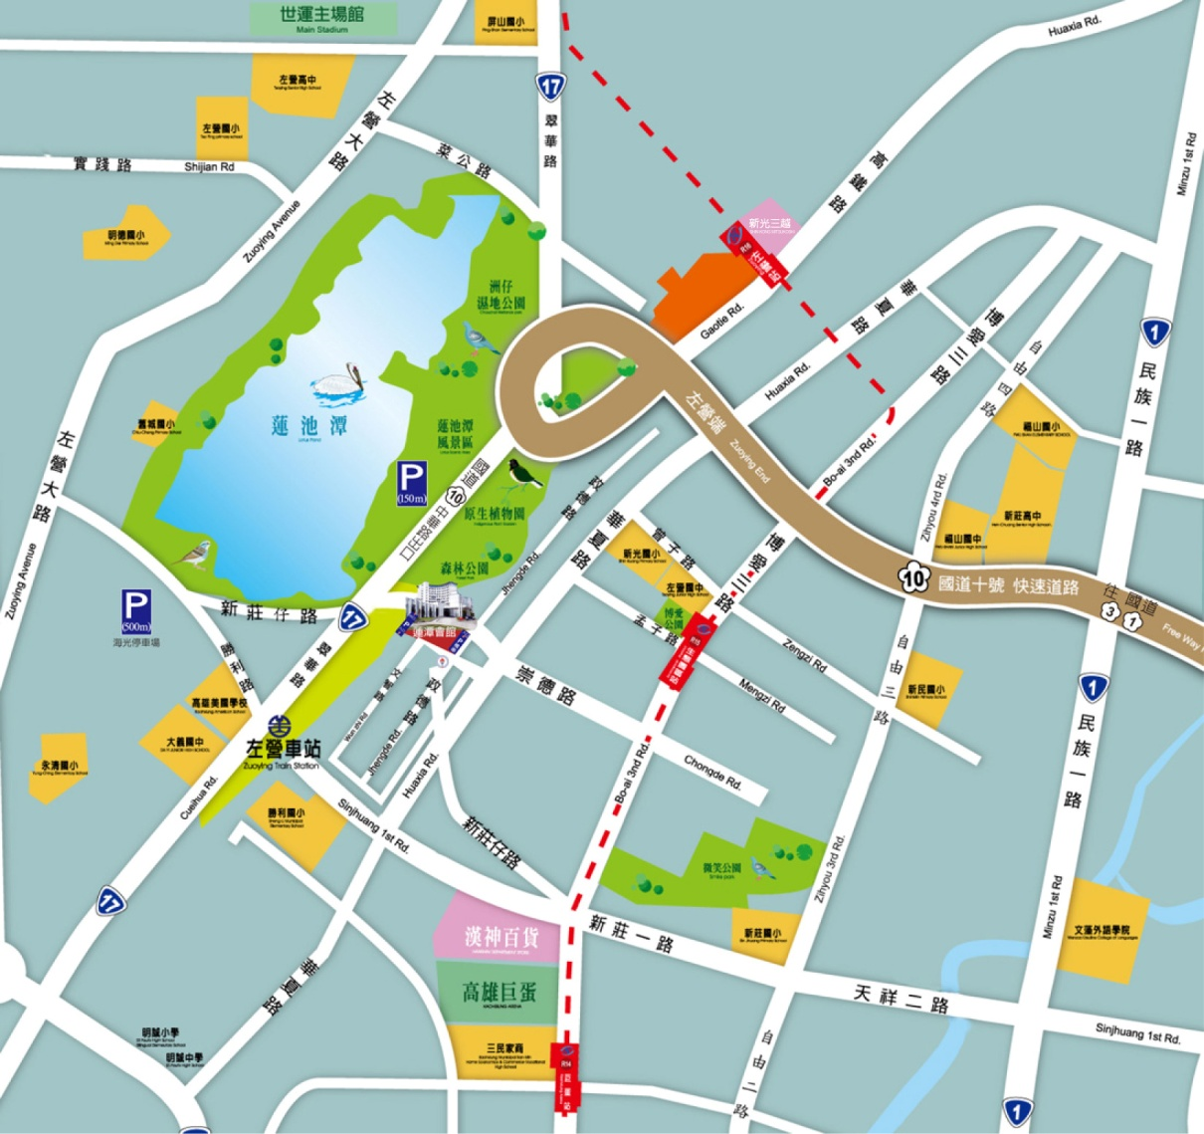

《開車》
高速公路：中山高與南二高南下→接國道10號鼎金系統交流道→中華路交流道下接翠華路→
左轉崇德路
高雄市區：1.北上：博愛三路→左轉崇德路
2.南下：一號省道（民族一路）→右轉大中二路→左轉博愛三路→右轉崇德路
《高鐵＆台鐵及捷運》
◎往四號出口，沿高鐵路步行穿越原生植物園，約15分鐘
◎搭捷運紅線至生態園區站，撘乘紅51線接駁車至會館
《搭機》
乘301號公車，至高雄市政府人發中心

立德鹿港會館 位 置 圖
（原勞委會勞工教育學苑）

(彰化縣鹿港鎮中正路588號 04-7786699)
對外交通
●【台中→鹿港】
1.彰化客運：在台中市双十路1段35之8號（與南投客運場站同據點），約15～20分1班車，車程約1.5小時。電話：04-22235696
2.中鹿巴士：在台中市双十路1段29號干城站，約20～30分鐘1班車，車程約1小時，於台中市後火車站發車，中港路沿線皆有停靠站，可直達鹿港。電話：04-22277279
3.搭高鐵：至高鐵台中站後，轉搭彰化客運「123鹿港-彰化-台中」線，便可到達鹿港。
●【彰化→鹿港】
彰化客運：在彰化市中正路1段563號，約15分鐘1班車，車程約30～40分鐘。電話：04-7224602-3
●【其他地方可先坐火車或客運到彰化或台中再轉車】
1.台北市大同區市民大道1段209號，電話：02-25588001（台北轉運站），搭往鹿港的統聯客運班車，如該班次客滿即直達鹿港；如該班次未客滿，會先經台中中港轉運站後直達鹿港。
2.由彰化交流道下高速公路後，沿142縣道往鹿港方向行約10.1公里即抵達鹿港。
自行開車
●【北部】
A.走高速公路，在彰化交流道下，轉142號縣道。
B.走1號省道到彰化，轉19號省道，再轉142號縣道。
C.走1號省道，過大甲之後轉17號省道。
D.走西濱快速道路至彰化鹿港，轉17號省道。
●【南部】
A.走高速公路，在員林交流道下，轉148號縣道到溪湖，再轉135號縣道。
B.走19號省道到溪湖，轉135號縣道。
C.走17號省道直達。
停車場--該會館備有室內停車場。
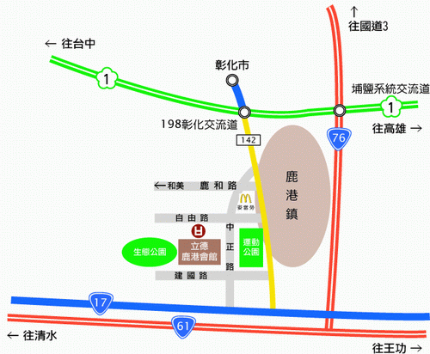

集思台大會議中心 位 置 圖
（台北市羅斯福路四段85號B1 02-23635868）

停車說明
1. 停車路線：依紅色箭頭所示，從羅斯福路進入台大第二學生活動中心停車場停車。
2. 停車費用：每小時NT$30。
3. 因停車位有限，請儘量搭乘大眾交通工具前往。
乘車方式
1. 捷運：搭乘捷運於公館站下車，從"舟山路、銘傳國小"出口（2號）出捷運站，往基隆路方向沿羅斯福路步行至「台大第二學生活動中心」。
2. 公車：(1)搭乘公車於基隆路公館站下車，從公車站旁停車場入口步行進入，直接穿越停車場由台大管理學院二號館進入「台大第二學生活動中心」。
(2)搭乘公車於羅斯福路捷運公館站下車，往基隆路方向沿羅斯福，路步行至「台大第二學生活動中心」。

